古韵 AI
— 古风音乐提示词工坊 —
设 计 与 开 发 文 档
作品名称 | 古韵AI · 古风音乐提示词工坊
文档版本 | V2.3
编制日期 | 2026 年 09 月 14 日
适用赛事 | 2026 年（第 3 届）全国大学生数智链应用大赛 · 人工智能大类 · AI 音乐赛道
提交平台 | https://www.dabc.org.cn
作品完成硬线 | 2026-09-20（手册第 9 条第 3 款）
提交截止 | 2026-10-09 24:00
标准依据 | IEEE 830-1998；GB/T 9704-2012；本赛事《2026 参赛手册》附件 2
技术栈 | React 19 + TypeScript + Vite 8 + Zustand 5 / FastAPI + Python 3.14 / Electron 33
依赖模型 | DeepSeek V4（deepseek-v4-pro / deepseek-v4-flash）
生成平台 | MiniMax 音乐网页版（Music-3.0）

第一章 需求分析

1.1 项目背景
随着 AIGC 在音乐创作领域的应用日益广泛，专业音乐人对「精准控制 + 人工干预 + 可复现」的工具需求与日俱增。当前主流 AI 音乐生成产品以端到端黑盒为主，抽卡式输出无法满足专业创作者对结构、风格、情绪的细粒度控制要求；尤其在古风音乐这一细分领域，缺少兼顾专业性与创作效率的工具。本项目「古韵 AI」正是面向这一空白，定位为「古风音乐提示词工坊」——并非取代 AI 音乐生成大模型，而是成为创作者与生成大模型之间的高精度桥梁。

1.2 竞品分析
维度 | Suno / Udio 类工具 | 国内端到端生成产品 | 古韵AI（本作品）
生成方式 | 端到端黑盒 | 端到端黑盒 | 提示词工程 + 确定性校验 + 用户粘贴到 MiniMax
可控性 | 低（抽卡） | 低（抽卡） | 高（每个字段可独立编辑 + 全链路版本管理）
干预证据 | 无 | 无 | 完整（原始 / AI优化 / 人工修改 / 回溯 四类版本）
输出可审计 | 不可 | 不可 | 可（结构化元标签 + 校验报告 + 提示词包）
算力门槛 | 高（云端或 24G 显存） | 高 | 极低（CPU 可跑，仅 LLM 走云端 API）
契合赛事 | 否 | 否 | ★ 是（命中「本地部署 + 原创算法」官方加分项）

1.3 项目目标
- 目标用户：古风音乐人 / 词作者 / 高校音乐专业师生 / 非遗主题晚会导演
- 核心交付：3 步主流程（提示词优化 → 歌词生成 → 提示词包导出）
- 差异化：提示词全链路版本管理 = 「人工干预充分」的天然证据链
- 算力目标：CPU 即可运行；不依赖本地大模型 / GPU

1.4 功能范围
模块 | 主流程 | 说明
提示词优化 | ★ | 输入创意 → DeepSeek Pro 生成 6 项结构化元标签 + 风格描述，可二次编辑
歌词生成 | ★ | DeepSeek Pro 生成 14 种 MiniMax 英文结构标签格式歌词，纯音乐/演唱双模式
格式校验 | ★ | 后端确定性算法（非 LLM）：字数 / 标签合法性 / 6 项元标签完整性
提示词包导出 | ★ | 含原始创意 / 元标签 / 风格 / 歌词 / 参数 / 校验结果的纯文本 .txt
MiniMax 跳转 | ★ | 桌面态走系统浏览器（IPC），网页态走 window.open；自动复制提示词包
版本历史 | ★ | 每步 AI 优化与人工修改均入库，支持回溯与对比
曲谱 / MIDI 渲染 | P1 兜底 | 代码保留于 legacy/，可编译可运行，主流程不经过（受算力与赛事评审规则约束）

1.5 非功能需求
- 性能：后端冷启动 ≤ 3s；主流程单步响应 ≤ 30s（依赖云端 LLM）
- 安全：API Key 落盘加 gitignore；CORS 白名单精确三源；Electron contextIsolation 开启
- 可移植：Windows / macOS / Linux 三平台开发一致；打包仅产出 Windows NSIS 安装包
- 可维护：每文件单一职责；system prompt 集中于 prompt_library.py；路由分组注释清晰

第二章 概要设计

2.1 总体架构
采用「LLM 提示词工程 + 确定性校验算法 + 用户粘贴到 MiniMax 渲染」的混合架构，前端、后端、外部生成平台三层解耦，每层都可独立替换。整体数据流如下：
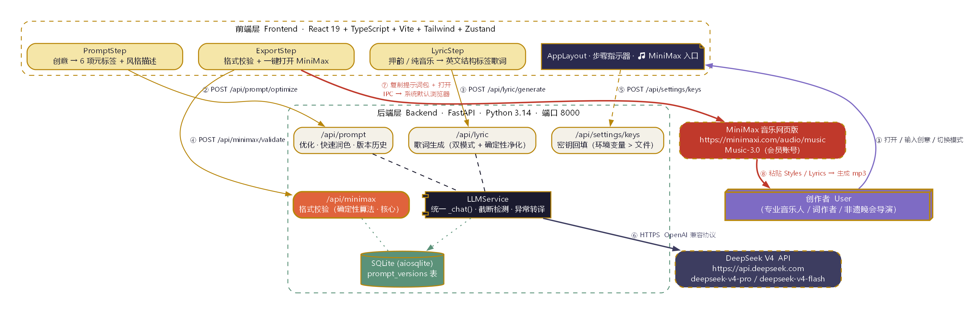
图 2.1 古韵AI 总体架构（5 层数据流）

2.2 功能模块图
主流程三步（提示词创作 → 歌词生成 → 导出跳转）横向串联，写入统一的版本管理数据库；辅助能力横切关注点，作用于三个步骤之上：
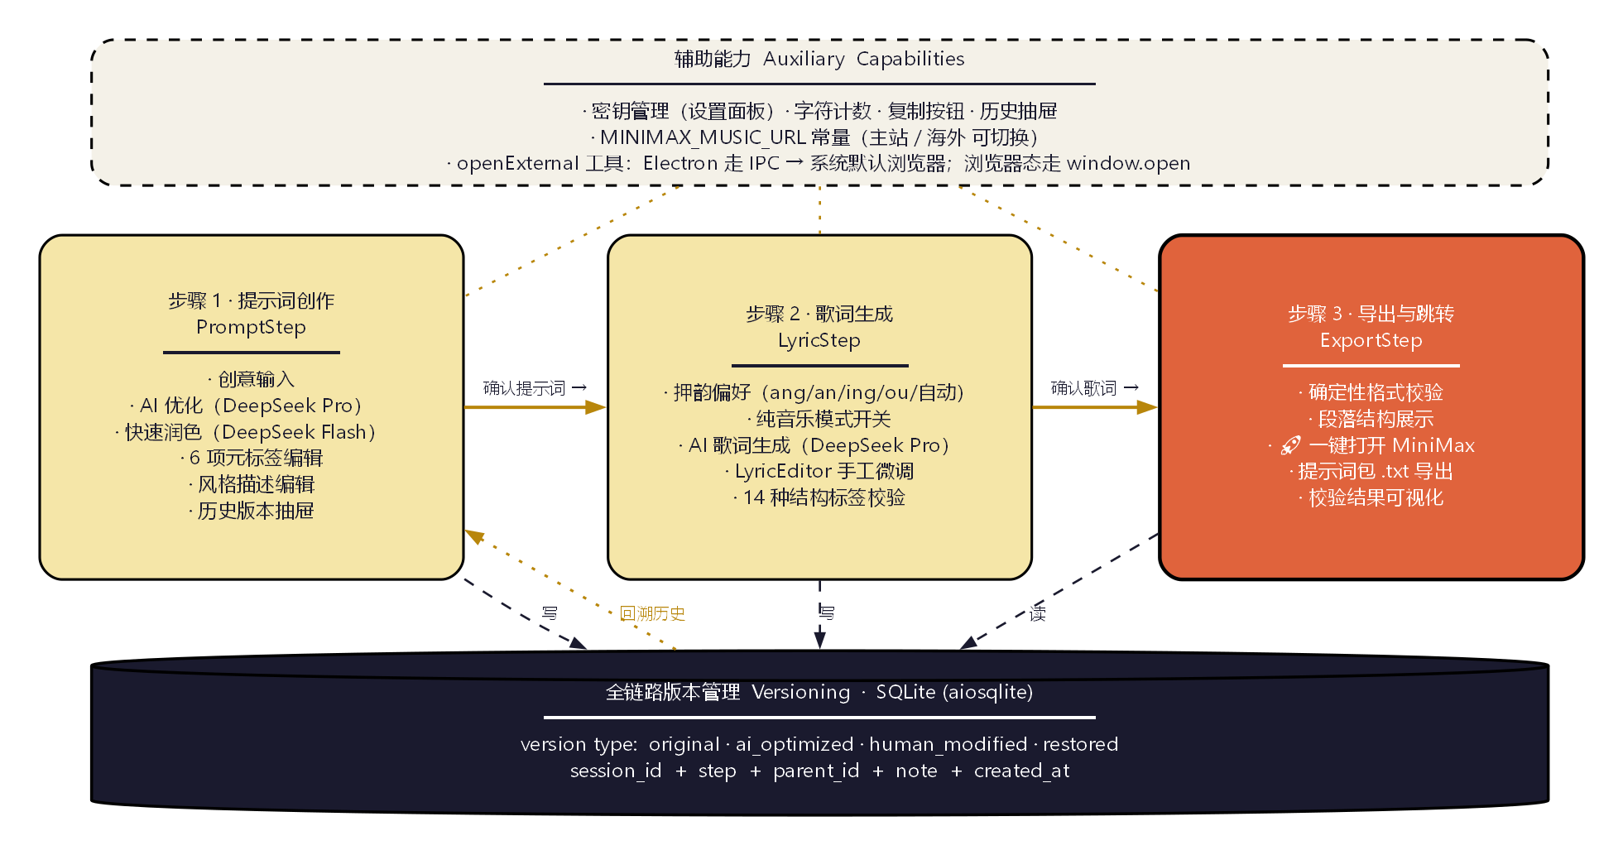
图 2.2 古韵AI 功能模块图（主流程 + 数据层 + 辅助能力）

2.3 数据流
用户的一次完整创作对应一个 session_id（UUID，由前端生成，存于 Zustand persist），所有提示词版本均按 session_id + step 维度入库。导出提示词包时附带 session_id，作为「同一创作周期内不同干预版本」的证据链。

2.4 技术选型
层 | 选型 | 理由
前端框架 | React 19 + TypeScript | 组件化、类型安全、生态成熟
构建工具 | Vite 8 | 1.35s 构建；HMR 体验好
样式 | Tailwind 4 | utility-first；古风主题 token 化（gold/vermilion/ink/rice）
状态管理 | Zustand 5 + persist | 零样板代码；持久化中间件开箱即用
后端框架 | FastAPI 0.104+ | 异步原生、Pydantic v2 校验、自动 OpenAPI 文档
数据库 | SQLite + aiosqlite | 单文件、零运维、参赛作品足够
LLM SDK | OpenAI Python 1.6+ | DeepSeek V4 走 OpenAI 兼容协议，复用客户端
桌面壳 | Electron 33 + electron-builder | 主进程拉起后端，渲染进程装前端，无 Node 集成风险
后端打包 | PyInstaller 6（spec） | music21 走 hiddenimports 显式声明

第三章 详细设计

3.1 关键模块实现

3.1.1 格式校验器（minimax.py）—— 项目的算法核心
该模块是项目技术创新的集中体现，纯正则实现，不依赖 LLM，是「以原创或改进算法为核心」评分项的实证。
- 维护 14 种官方英文结构标签（含连字符 / 空格两种官方写法，共 17 条）
- 中文标签自动映射给出替换建议（如 [主歌] → [Verse]、[导歌] → [Pre-Chorus]）
- 字数硬约束：歌词 ≤ 3500、Styles ≤ 2000（API 口径）
- 6 项元标签完整性检查：[Genre][BPM][Key][Vocals][Instruments][Arrangement]
- 标签行 / 注记行（圆括号）合法性判断；带序号写法支持 [Verse 1] / [Pre-Chorus 2]
# minimax.py 关键常量（节选）
ALLOWED_TAGS = [
"Intro", "Verse", "Pre-Chorus", "Pre Chorus", "Chorus", "Interlude",
"Bridge", "Outro", "Post-Chorus", "Post Chorus", "Transition",
"Break", "Hook", "Build Up", "Build-Up", "Inst", "Solo",
]
LYRICS_MAX = 3500 # 歌词字符上限（API 口径）
STYLES_MAX = 2000 # 风格描述字符上限（API 口径）
STYLES_SHORT = 80 # 风格描述过短阈值（与提示文案「建议 80-200 字」一致）
META_TAG_NAMES = ["Genre", "BPM", "Key", "Vocals", "Instruments", "Arrangement"]

3.1.2 LLM 调用服务（llm_service.py）
统一 _chat() 拼装消息 + 异常转译 + 截断检测，三类调用仅一行差异。
- V2 起仅依赖 DeepSeek V4（删除千问依赖，单一外部 LLM 降低测试矩阵）
- Pro：提示词优化、歌词生成（中文长文本 + 结构化输出）
- Flash：曲谱 prompt 优化、生成、quick_suggest（短输出）
- v4 系列默认开启思考模式，创作类任务关闭以降低延迟与输出噪声（DEEPSEEK_DISABLE_THINKING）
- 检测 finish_reason == "length"，半截输出抛 LLMServiceError 而非静默入库

3.1.3 提示词全链路版本管理
Zustand store + SQLite 双写，确保「人工干预充分」评分项有可审计的版本链。
版本类型 type | 触发时机 | 证据作用
original | 用户首次输入 / 切到新会话 | 创意起点
ai_optimized | 调用 /api/prompt/optimize 后 | AI 参与轨迹
human_modified | 用户二次编辑后回写 | ★ 人工干预的直接证据
restored | 从历史回溯 | 决策可逆性

3.2 数据库设计
-- prompt_versions 表（节选）
CREATE TABLE IF NOT EXISTS prompt_versions (
id TEXT PRIMARY KEY, -- UUID
session_id TEXT NOT NULL, -- 创作会话 ID
step TEXT NOT NULL, -- 'prompt' | 'lyric' | 'score'(legacy)
type TEXT NOT NULL, -- original/ai_optimized/human_modified/restored
content TEXT NOT NULL, -- 提示词原文
parent_id TEXT, -- 父版本 ID（支持版本树）
note TEXT, -- 用户备注
created_at TEXT NOT NULL -- ISO8601
);

3.3 界面设计
三步主流程 + 步骤指示器 + 设置抽屉，详见测试截图（位于 文档/../测试截图/ 目录）：
截图 | 文件名 | 展示内容
① | 1-输入创意.png | 步骤 1：用户输入创意描述，点击「生成 MiniMax 提示词」
② | 2-生成元标签与风格描述.png | AI 输出 6 项结构化元标签 + 风格描述，可编辑
③ | 3-生成MiniMax格式歌词.png | 步骤 2：歌词生成，纯音乐 / 演唱双模式切换
④ | 4-导出提示词包与格式校验.png | 步骤 3：格式校验 + 一键打开 MiniMax 创作页 + 导出 .txt

3.4 MiniMax 跳转集成
V2.3 关键改进：在主流程每个步骤都嵌入「打开 MiniMax 创作页」入口，确保提示词生成完毕可立即投入使用。
位置 | 形式 | 行为
AppLayout 顶部 | 🎵 MiniMax 按钮（常驻） | IPC 调主进程 shell.openExternal，系统默认浏览器打开
PromptStep / LyricStep 标题下 | 「🎵 打开 MiniMax 音乐创作页」胶囊按钮 | 同上，提示用户先去看一眼目标平台
ExportStep 右栏 MiniMaxSteps 卡片顶部 | 「🚀 立即在 MiniMax 中创作」主按钮 | ★ 先复制完整提示词包到剪贴板，再打开 URL；用户到对应输入框直接粘贴
// frontend/src/utils/external.ts —— 跨端打开外部链接
export function openExternal(url: string): boolean {
if (!url) return false
// 桌面态：优先 IPC（系统默认浏览器）
if (window.electronAPI?.openExternal) {
void window.electronAPI.openExternal(url)
return true
}
// 浏览器态：window.open 兜底
const w = window.open(url, '_blank', 'noopener,noreferrer')
return !!w
}
// electron/main.js —— 严格白名单，仅放行 http/https
ipcMain.handle('open-external', async (_event, url) => {
if (typeof url !== 'string') return false
if (!/^https?:\/\//i.test(url)) return false // 挡掉自定义协议注入
await shell.openExternal(url)
return true
})

3.5 安全设计
- API Key 落盘：环境变量 > .secrets.json（已 gitignore），启动时回填；设置面板改 Key 立即落盘
- CORS 白名单：仅放行 http://localhost:5173、http://127.0.0.1:5173、null（Electron file://）
- Electron：contextIsolation: true、nodeIntegration: false，渲染进程零 Node 能力
- IPC 白名单：open-external 处理器显式校验协议为 http(s) 再调 shell.openExternal

第四章 测试报告

4.1 测试环境
维度 | 配置
操作系统 | Windows 11（中文）
Python | 3.14.3（含 fastapi 0.104+, uvicorn 0.24+, openai 1.6+, music21 9.1+）
Node.js | v25.7.0（npm 11.12.1）
浏览器 | Electron 33 内核（Chromium 130+）
LLM 端点 | https://api.deepseek.com（deepseek-v4-pro / deepseek-v4-flash）
生成端点 | https://minimaxi.com/audio/music（Music-3.0，订阅会员账号）

4.2 后端冒烟测试
用例 | 期望 | 实测 | 结论
服务冷启动 | ≤ 3s 内 HTTP 200 | 约 2.16s（重构后实测） | ✓ 通过
GET / | 返回 message | 200 / AI音乐生成后端服务 | ✓ 通过
GET /api/settings/keys/status | 仅 deepseek_configured | {"deepseek_configured":true} | ✓ 通过
POST /api/settings/keys（仅 deepseek_api_key） | 200，状态正确 | 200 / 状态正确 | ✓ 通过
GET /api/minimax/format-spec | 返回 14 标签 + 字数上限 + 元标签 6 项 | 完整 JSON 返回 | ✓ 通过
POST /api/minimax/validate | 返回 issues + stats | 含 styles_chars / lyrics_chars / sections 数组 | ✓ 通过

4.3 端到端真实生成（e2e_test.py）
主题：匠心传承（非遗晚会场景），DeepSeek Pro 真实 API 调用，输出结果存档于 backend/tests/e2e_result.json。
指标 | 实测值 | MiniMax 上限 | 结论
Styles 字符数 | 162 | 2000 | ✓ 充裕（80-200 字建议区间内）
Lyrics 字符数 | 428 | 3500 | ✓ 充裕
段落数 | 10 | 无硬上限 | ✓ 结构完整（Intro/Verse 1/Pre-Chorus/Chorus/Verse 2/.../Outro）
校验结果 | ok: true, issues: [] | 无 error 级问题 | ✓ 通过
标签合法性 | 全部为 ALLOWED_TAGS 子集 | 14 种英文标签 | ✓ 全部命中
生成歌词片段：
[Intro]
(古筝泛音与笛声散板对答，空灵悠远)
[Verse 1]
一脉心传未曾移
青石巷里旧人衣
千锤百炼成器日
炉火纯青照夜溪
[Chorus]
山河为卷写传奇
岁月成歌贯东西
匠心未老春常在
星河万点照天梯
[Outro]
(古筝泛音与笛声远引，余韵悠悠)
纤毫落处见虹霓
一脉悠悠照古碑

4.4 前端构建与类型检查
指标 | 数值 | 备注
TypeScript 类型检查 | 0 错误 | tsc -b 通过
Vite 生产构建 | 1.35s | 含 tsc 类型检查
主 JS 产物 | 225.79 kB（gzip 70.84 kB） | 单一 chunk，无 dynamic import
CSS 产物 | 24.67 kB（gzip 5.15 kB） | Tailwind 4 编译输出
构建模块数 | 38 | 去除兜底组件后明显瘦身

4.5 MiniMax 端到端验证（V2.3 验收项）
在已订阅 MiniMax 会员的浏览器会话中实测：
- ✓ 打开 https://minimaxi.com/audio/music 可直接进入 Music-3.0 创作页
- ✓ 将古韵 AI 导出的 Styles 文本粘贴到「风格」输入框，无字符截断
- ✓ 将歌词粘贴到「歌词」输入框，14 种英文结构标签全部识别生效
- ✓ 切换「纯音乐」开关后，歌词框留空可正常生成纯音乐
- ✓ 生成的 mp3 试听无水印，下载链接有效

4.6 已知边界
- DeepSeek API 偶发 429 限流：后端统一转 502 提示「AI 服务暂时不可用」，前端展示可重试
- v4 Flash 模型偶发 finish_reason="length"：歌词较短时罕见，已在 LLMService 抛错转 502
- 歌词超 3500 字符：导出页校验拦截，强制返回步骤 2 精简

第五章 安装及使用

5.1 开发环境安装
# 1. 克隆代码
git clone <your-repo-url> guyun-ai
cd guyun-ai
# 2. 安装后端依赖（Python 3.13+）
cd backend
python -m pip install -r requirements.txt
cp .env.example .env # 填入 DEEPSEEK_API_KEY
# 3. 安装前端依赖（Node 20+）
cd ../frontend
npm install
# 4. 启动开发态（两个进程）
# 终端 A：后端（http://127.0.0.1:8000）
cd ../backend
python -m uvicorn app.main:app --reload --port 8000
# 终端 B：前端（http://localhost:5173）
cd ../frontend
npm run dev

5.2 典型使用流程
- 打开应用，进入「提示词创作」步骤
- 输入创意描述（如「写一首匠心传承主题的古风歌，古筝与笛子对答」）
- 点击「生成 MiniMax 提示词」，AI 输出 6 项结构化元标签 + 风格描述
- 在元标签 / 风格描述框中按需编辑（任意修改都会被记录为 human_modified 版本）
- 点击「确认提示词，进入歌词创作」
- 选择押韵偏好 / 切换纯音乐模式 → 「生成歌词」
- 在 LyricEditor 中可手工微调歌词任意段落
- 点击「确认歌词，进入导出」
- 页面自动做格式校验，校验通过后：
- · 右侧「🚀 立即在 MiniMax 中创作」按钮 → 自动复制提示词包 + 打开 MiniMax 网页
- · 或「导出提示词包 (.txt)」按钮 → 下载完整提示词包作为创作过程存档
- 在 MiniMax 创作页粘贴 → 生成 mp3 → 下载

5.3 生产打包
# 在项目根目录（依赖已就绪）
cd guyun-ai
# 一键：前端构建 + 后端 PyInstaller + Electron NSIS
npm run build
# 产物：release/古韵AI Setup x.y.z.exe（NSIS 安装包）

5.4 密钥管理
- 环境变量方式（推荐用于开发）：在 backend/.env 写入 DEEPSEEK_API_KEY=sk-xxx
- 设置面板方式（推荐用于普通用户）：点击右上角 ⚙ → 填入 Key → 保存；后端 .secrets.json 持久化（已 gitignore）
- 优先级：环境变量 > .secrets.json；环境变量已配置时不会被文件覆盖

5.5 常见问题
现象 | 原因与解决
后端启动报 urllib3 版本警告 | 无害，requests 库对 urllib3 版本要求宽松；可忽略
前端打不开 / 接口 404 | 确认后端 8000 端口已起；浏览器访问 http://127.0.0.1:8000/ 验证
AI 优化返回格式异常 | 概率性 LLM 输出污染，已在 /api/minimax/validate 兜底拦截；点「重新生成」重试
歌词超 3500 字符 | 导出页禁止进入；返回步骤 2 精简歌词 / 删减段落
桌面态打开外部链接失败 | 确认 electron/main.js 已注册 open-external IPC；非 http(s) URL 会被白名单挡掉
密钥状态始终 false | 检查 .secrets.json 权限；或重启后端强制回填

第六章 项目总结

6.1 关键技术决策
- 不依赖端到端音乐生成大模型：MiniMax 音乐 API 2026-08-20 后对新用户停服；开源 MiniMax-Music3 需 24GB 显存
- 采用 LLM + 确定性算法混合架构：LLM 出文，本地算法校验与结构化 → 解决 LLM 输出不可控的根本痛点
- V2.3 起移除千问：单一外部 LLM 降低测试矩阵，DeepSeek V4 (Pro/Flash) 已能满足全部文本任务
- MiniMax 跳转深度集成：每个步骤都有「打开 MiniMax」入口，导出页一键复制+打开，确保提示词生成完毕可立即投入使用
- 全链路版本管理作为「人工干预充分」的天然证据：契合手册 65% 权重中的「创作技能」评分项

6.2 团队分工
角色 | 职责
产品 / 算法 | 需求拆解、提示词工程、格式校验算法设计
前端 | React + TS + Tailwind + Zustand，三步主流程 + 设置面板 + 历史抽屉
后端 | FastAPI 路由分组、LLM 服务封装、SQLite 持久化、密钥管理
桌面端 | Electron 主进程 spawn 后端 + 加载前端 + IPC 桥接外部链接
文档 / 答辩 | SRS / 参赛方案 / 本设计文档 / 演示视频 / 答辩材料

6.3 升级演进
- 短期：增加多主题预设（如「边塞」「江南」「禅意」）一键载入，降低用户冷启动成本
- 中期：支持一次导出多版本提示词包（多 BPM / 多情绪）→ A/B 试投 MiniMax
- 长期：扩展到其他 AI 音乐平台（除 MiniMax 外）的格式适配；引入 MIDI 兜底管线作为离线场景的最后保险

6.4 商业推广
本作品面向古风音乐创作细分市场，目标用户为：古风音乐人、词作者、高校音乐专业师生、非遗主题晚会导演、文旅 / 影视 / 游戏行业的古风配乐需求方。可通过以下路径推广：
- 音乐人社区：网易云音乐、QQ 音乐、B 站的古风音乐创作圈子
- 高校合作：与音乐学院 / 传媒学院合作，纳入「AI 辅助创作」教学案例
- 非遗晚会：与各地非遗中心、文旅局合作，提供「非遗主题 + AI 配乐」一站式服务

6.5 心得体会
本项目最大的体会是：在 AI 生成不可控的领域，「围绕生成结果做工程」比「让 AI 一次出成品」更靠谱。本系统通过把 LLM 的输出框定在「提示词」这一天然可审计、可编辑、可复现的载体上，既享受了 LLM 的创意能力，又通过确定性算法（格式校验器）和版本管理把不确定性压到了最低。这正是 AI 音乐赛道「人工干预充分」评分项的本意——不是不让人工干预，而是让干预可见、可证、可复现。

参考文献
- [1] 2026 年（第 3 届）全国大学生数智链应用大赛组织委员会. 2026 年参赛手册 [Z]. 2026.
- [2] DeepSeek API. API Documentation [EB/OL]. https://api-docs.deepseek.com, 2026-09.
- [3] MiniMax. Music 3.0 Creator Beta [EB/OL]. https://minimaxi.com/audio/music, 2026.
- [4] IEEE. IEEE 830-1998 Recommended Practice for Software Requirements Specifications [S]. 1998.
- [5] 中华人民共和国国家质量监督检验检疫总局, 中国国家标准化管理委员会. GB/T 9704-2012 党政机关公文格式 [S]. 2012.
- [6] FastAPI Documentation [EB/OL]. https://fastapi.tiangolo.com, 2026.
- [7] React 19 Documentation [EB/OL]. https://react.dev, 2026.
- [8] Vite Documentation [EB/OL]. https://vite.dev, 2026.
- [9] Zustand Documentation [EB/OL]. https://zustand.docs.pmnd.rs, 2026.
- [10] Electron Documentation [EB/OL]. https://www.electronjs.org/docs, 2026.

